MINOR CIRCULAIRE ECONOMIE · HULPMIDDEL 14
Prioriteren
Kiezen waar je je tijd en energie op zet

Wanneer | Na elke brainstorm, en bij elke sprintplanning.
Wat lever je op | Een ingevulde MoSCoW en matrix, die je vertaalt naar je backlog (zie 02 Scrum & kanban).
Namen en datum | [ namen ] · [ opdrachtgever ] · [ datum ]

Waarom prioriteren?
Na een brainstorm (zie 11 Brainstorm) heb je vaak meer ideeën dan tijd. Prioriteren helpt je kiezen waar je je energie op zet, zodat je aan de juiste dingen werkt. Het is de besluitvorming uit het BOB-model: van veel ideeën naar een paar scherpe keuzes.
Je prioriteert steeds opnieuw: bij je sprintplanning en elke keer dat je je richting bijstelt (zie 04 Aanpakplan). Twee gereedschappen helpen daarbij: MoSCoW en de impact/inspanning-matrix. Gebruik degene die past, of allebei.
Gereedschap 1: MoSCoW
MoSCoW verdeelt je ideeën of eisen in vier categorieën op prioriteit. Het dwingt je te kiezen wat echt moet, en wat kan wachten. De naam komt uit het agile projectmanagement.
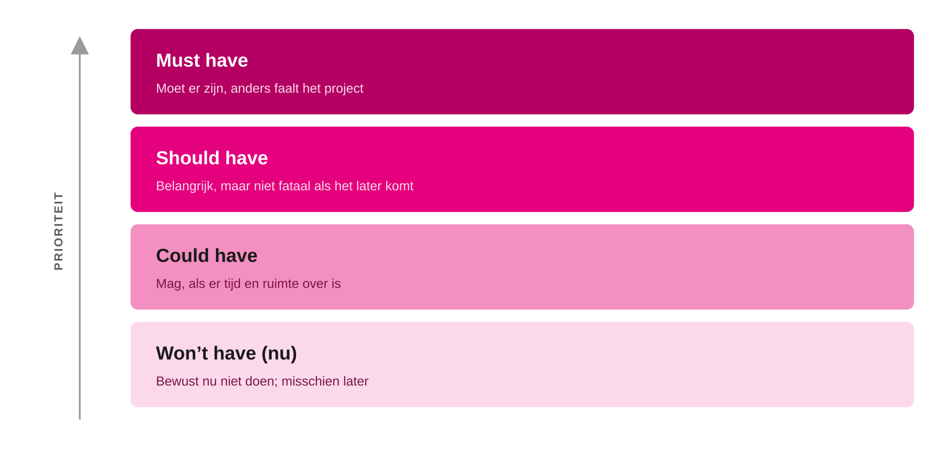
MoSCoW: van wat moet (boven) naar wat bewust wacht (onder).
Vul per categorie in, en zet erbij waarom iets daar staat. Dat gesprek is belangrijker dan de indeling zelf.
Must have  Zonder dit faalt het project | Wees streng. Als alles een Must is, heb je niet geprioriteerd.  [ vul hier in ]
Should have  Belangrijk, maar niet fataal | Wat je graag wilt, maar wat later kan als het krap wordt.  [ vul hier in ]
Could have  Mag, als er ruimte over is | Leuke toevoegingen die het product beter maken.  [ vul hier in ]
Won't have (nu)  Bewust niet, deze keer | Zet erbij waarom niet. Dit is ook je scope-afbakening richting je opdrachtgever (zie 08 Projectpaper).  [ vul hier in ]

Gereedschap 2: de impact/inspanning-matrix
Deze matrix zet elk idee af tegen twee vragen: hoeveel levert het op, en hoeveel kost het je? Waar een idee terechtkomt, bepaalt of je het oppakt. Begin met de quick wins: veel impact, weinig moeite.
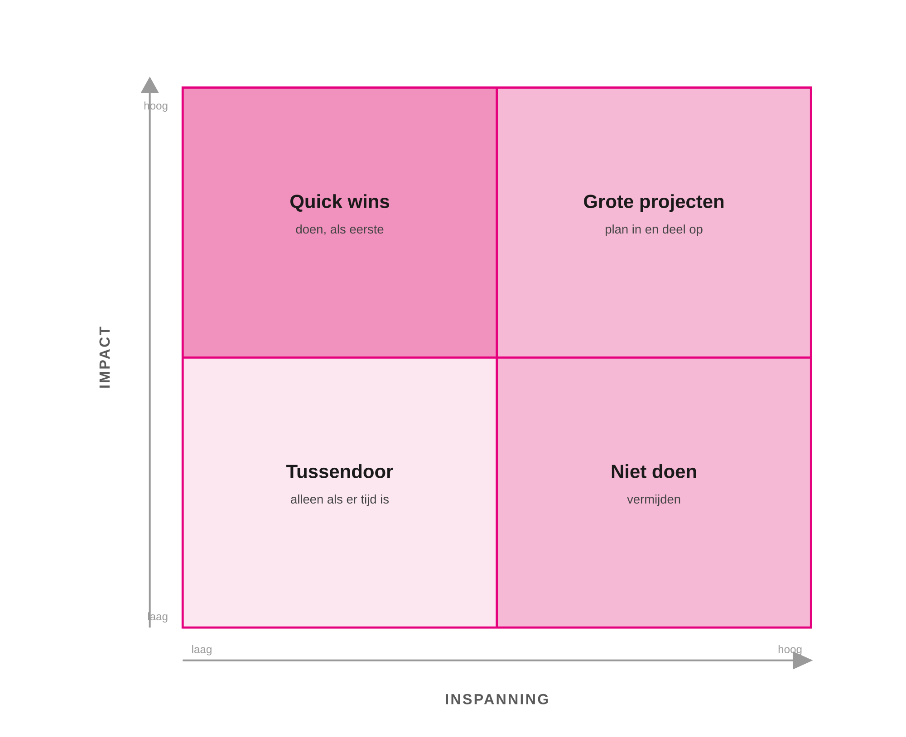
De impact/inspanning-matrix met de aanpak per kwadrant.
Plaats je ideeën in het juiste vak. Lees de impact van onder naar boven en de inspanning van links naar rechts.
 | Lage inspanning | Hoge inspanning
Hoge impact | Quick wins  Doen, als eerste. Waarom is dit weinig moeite?  [ vul hier in ] | Grote projecten  Plan in en deel op. Wat is de eerste stap?  [ vul hier in ]
Lage impact | Tussendoor  Alleen als er tijd is.  [ vul hier in ] | Niet doen  Vermijden. Waarom laat je dit los?  [ vul hier in ]

TIP
- Prioriteer samen, hardop. Het gesprek over waarom iets een Must of een Could is, is vaak waardevoller dan de uitkomst zelf.
- Toets je prioriteiten bij je opdrachtgever. Wat jij belangrijk vindt, is niet altijd wat zij nodig hebben (zie 06 Opdrachtgever-afspraken).

VALKUILEN
- Alles tot Must verklaren. Dan heb je niets gekozen. Dwing jezelf om ook Should en Could te vullen.
- Inspanning onderschatten. Een idee lijkt klein tot je begint. Schat de moeite eerlijk in, anders kloppen je quick wins niet.
- Eenmalig prioriteren. Wat nu een Could is, kan later een Must worden. Kijk er bij elke sprint opnieuw naar.
- Prioriteren zonder de opdrachtgever. Toets je keuzes voordat je twee weken de verkeerde kant op werkt.

MEER WETEN
- In deze toolkit: brainstormen om ideeën te verzamelen (zie 11 Brainstorm), je sprintplanning om keuzes in te plannen (zie 02 Scrum & kanban), en je aanpakplan om je focus bij te stellen (zie 04 Aanpakplan).
- Over de methoden: MoSCoW en de impact/inspanning-matrix komen uit agile en lean projectmanagement. Zoek op MoSCoW-methode of prioriteitenmatrix voor meer uitleg.

MINI-VOORBEELD · SCHOOLKANTINE
Na de brainstorm: acht ideeën, van kleinere borden tot een verbruiksapp tot een bewustwordingscampagne.
MoSCoW: kleinere porties is een Must, verbruik meten een Should, de app een Could, de campagne een Won't voor nu.
Matrix: kleinere borden is een quick win met veel impact en weinig moeite; de app is een groot project met veel impact en veel moeite.
Keuze: Sam en Noor starten met de quick win en plannen de rest in via de sprintplanning.

